Программа для расчёта покупки и сдачи минимальным количеством монет
Внутренняя спецификация
Студент | Фесенко Д.А.
Преподаватель | Кулюкин К.С.
Сдано

- Назначение

Программа предназначена для расчёта минимального количества монет заданных номиналов, необходимых для оплаты покупки, а также определения величины сдачи. Оптимальным считается решение, при котором используется минимальное общее количество монет. Количество монет каждого номинала не ограничено. Если существует несколько таких решений, выбирается решение с минимальной суммой оплаты (минимальной сдачей). В случае наличия нескольких решений с одинаковым количеством монет и одинаковой суммой оплаты допускается вывод любого из них.

- Описание использованных структур данных

Перечисление enum errorType:
inputFileNotAccessible – входной файл недоступен
outputFileNotAccessible – выходной файл недоступен
inputFileEmpty – входной файл пустой
purchaseSumExceedsMax – сумма покупки больше максимально возможной
purchaseSumLessMin – сумма покупки меньше минимально возможной
purchaseSumNotInteger – сумма покупки не является целым числом
purchaseSumNotNumber – сумма покупки не является числом
nominalNotInteger – номинал не является целым числом
nominalNotNumber – номинал не является числом
nominalLessMin – номинал меньше минимально возможного
nominalDuplicate – номинал повторяется
nominalsCountExceedsMax – количество номиналов превышает максимально возможное
nominalExceedsMax – номинал больше максимально возможного
unknownTag – неопознанный тег
missingTag – отсутствует тег
incorrectTagLocation – некорректное местоположение тега
invalidXmlSyntax – некорректный синтаксис XML

Класс Error содержит поля:
enum errorType type – тип ошибки
int lineNumber – строка ошибки при необходимости
QString fileName – имя файла при необходимости
QString invalidValue – некорректное значение при необходимости
QString generateErrorMessage() – метод для создания сообщения об ошибке

- Описание алгоритмов функций

calculateOptimalCoins
Назначение: рассчитывает оптимальное количество монет каждого номинала для оплаты данной покупки и сдачу, полученную после покупки.
void calculateOptimalCoins(int purchaseSum, const QVector<int>& nominals, int& change, QMap<int, int>& usedCoins);
Входные данные: purchaseSum – сумма покупки, nominals – список доступных номиналов монет.
Выходные данные: change – величина сдачи, usedCoins – словарь, где ключ – номинал монеты, значение – количество использованных монет данного номинала.
Алгоритм работы функции:
- Для каждой возможной суммы оплаты вычислить минимальное количество монет
- Для каждой достижимой суммы запомнить последний использованный номинал монеты
- Найти оптимальную сумму оплаты
- Вычислить сдачу как разность между найденной оптимальной суммой оплаты и суммой покупки
- Восстановить состав всех используемых номиналов монет для оптимальной суммы оплаты

fillReachabilityTable
Назначение: вычисляет минимальное количество монет для всех сумм от 0 до максимально возможной суммы, заполняет таблицу последнего использованного номинала для каждой суммы.
int fillReachabilityTable(int purchaseSum, const QVector<int>& nominals, QVector<int>& minCoins, QVector<int>& lastUsedCoin);
Входные данные: nominals – список доступных номиналов монет, purchaseSum – сумма покупки.
Выходные данные: minCoins – заполненная таблица минимального количества монет для каждой суммы, lastUsedCoin – заполненная таблица последнего использованного номинала для каждой суммы.
Возвращаемое значение: maxSearchLimit – максимально возможная сумма оплаты.
Алгоритм работы функции:
- Найти максимальный номинал в списке номиналов монет
- Вычислить максимально возможную сумму оплаты как сумму суммы покупки и максимального номинала
- Инициализировать таблицу минимального количества монет
  - Установить размер массива равным максимально возможной сумме оплаты + 1
  - Заполнить все элементы таблицы значением, обозначающим недостижимость суммы имеющимися номиналами монет “-1”
- Инициализировать таблицу последнего использованного номинала
  - Установить количество столбцов таблицы равным максимально возможной сумме оплаты + 1
  - Заполнить все элементы таблицы значением -1
- Считать, что сумма 0 достижима с количеством монет 0
- Для каждой суммы от 1 до максимально возможной суммы оплаты
  - Для каждого номинала из списка номиналов монет
    - Вычислить остаточную сумму как разность текущей суммы и номинала монеты
    - Если существует способ набрать остаточную сумму имеющимися монетами
      - Рассчитать кандидатное количество монет как количество монет для остаточной суммы + 1
      - Если кандидатное количество монет меньше текущего записанного для этой суммы
        - Обновить минимальное количество монет для этой суммы
        - Запомнить текущий номинал как последний использованный для этой суммы
- Вернуть максимально возможную сумму оплаты

findOptimalPayment
Назначение: находит оптимальную сумму оплаты по критериям минимального количества монет и минимальной сдачи, вычисляет сдачу как разность найденной оптимальной суммы и суммы покупки.
void findOptimalPayment(int purchaseSum, int maxSearchLimit, const QVector<int>& minCoins, int& optimalPayment, int& change);
Входные данные: purchaseSum – сумма покупки, maxSearchLimit – верхняя граница сумм, minCoins – заполненная таблица минимального количества монет.
Выходные данные: optimalPayment – найденная оптимальная сумма оплаты, change – величина сдачи.
Алгоритм работы функции:
- Считать, что оптимальная сумма оплаты ещё не найдена
- Считать, что минимальное количество монет не определено
- Для каждой суммы от суммы покупки до максимально возможной суммы оплаты
  - Если для суммы определено минимальное количество монет
    - Если оптимальная сумма оплаты ещё не найдена ИЛИ количество монет меньше уже найденного ИЛИ количество монет равно, но текущая сумма меньше уже найденной
      - Зафиксировать текущую сумму как оптимальную сумму оплаты
      - Зафиксировать соответствующее текущей сумме количество монет как минимальное
- Вычислить сдачу как разность между оптимальной суммой оплаты и суммой покупки

reconstructCoinCombination
Назначение: восстанавливает использованные монеты и подсчитывает количество каждого номинала.
void reconstructCoinCombination(int optimalPayment, const QVector<int>& lastUsedCoin, QMap<int, int>& usedCoins);
Входные данные: optimalPayment – оптимальная сумма оплаты, lastUsedCoin – таблица последнего использованного номинала.
Выходные данные: usedCoins – словарь, где ключ – номинал монеты, значение – количество использованных монет данного номинала.
Алгоритм работы функции:
- Считать, что текущая сумма равна оптимальной сумме оплаты
- Пока текущая сумма больше 0
  - Извлечь номинал, записанный как последний использованный для текущей суммы
  - Увеличить количество данного номинала в usedCoins на 1
  - Уменьшить текущую сумму на значение этого номинала

main
Назначение: выполняет программу.
int main (int argc, char* argv[])
Входные данные:
argc – количество переданных аргументов командной строки
argv[] – аргументы командной строки
argv[1] – путь к входному файлу
argv[2] – путь к выходному файлу
Выходные данные:
0 – функция завершилась успешно
Алгоритм работы функции:
- Проверить количество аргументов командной строки
  - Если аргументов меньше трёх – вывести сообщение об ошибке в консоль и завершить работу программы
- Вызвать readInputFile для чтения содержимого входного файла
  - Если readInputFile вернула false
    - Вывести сообщение об ошибке в консоль и завершить работу программы
- Вызвать parseAndValidateData для проверки и разбора данных
  - Если parseAndValidateData вернула false
    - Вывести сообщение об ошибке в консоль и завершить работу программы
- Рассчитать оптимальное количество монет каждого номинала для оплаты данной покупки и сдачу, полученную после покупки
- Вызвать writeResultToFile для записи результата в выходной файл
  - Если writeResultToFile вернула false
    - Вывести сообщение об ошибке в консоль и завершить работу программы
- Завершить работу программы с кодом 0

readInputFile
Назначение: проверяет существование файла, открывает его и считывает содержимое.
bool readInputFile(const QString& filePath, QString& fileContent, QSet<Error>& errors);
Входные данные: filePath – путь к входному файлу.
Выходные данные: fileContent – строка с содержимым файла, errors –множество ошибок (если они обнаружены).
Возвращаемое значение: true – если файл успешно прочитан, false – если произошла ошибка.
Алгоритм работы функции:
- Проверить существование файла по указанному пути
  - Если файл отсутствует или не открылся
    - Записать ошибку inputFileNotAccessible в errors
    - Вернуть false
- Открыть файл для чтения
  - Если файл не удалось открыть
    - Записать ошибку inputFileNotFound в errors
    - Вернуть false
- Считать содержимое файла в fileContent
- Проверить, что файл не пустой
  - Если файл пуст (содержимое пустое или только пробелы)
    - Записать ошибку inputFileEmpty в errors
    - Вернуть false
- Закрыть файл
- Вернуть true

parseAndValidateData
Назначение: выполняет разбор содержимого XML-файла и проверку корректности входных данных.
bool parseAndValidateData(const QString& fileContent, int& purchaseSum, QVector<int>& nominals, QSet<Error>& errors);
Входные данные: fileContent – строка с содержимым файла.
Выходные данные: purchaseSum – сумма покупки, nominals – список доступных номиналов монет, errors – множество ошибки (если обнаружены).
Возвращаемое значение: true – если данные корректны, false – если найдены ошибки.
Алгоритм работы функции:
- Создать XML-парсер на основе содержимого файла
- Проверить корректность синтаксиса XML
  - Если синтаксис некорректен
    - Записать ошибку invalidXmlSyntax
    - Вернуть false
- Проверить структуру XML и наличие обязательных тегов
  - Если отсутствуют обязательные теги (<config>, <sum>, <nominals>)
    - Записать ошибку missingTag
  - Если обнаружен неизвестный тег
    - Записать ошибку unknownTag
  - Если нарушено расположение тегов
    - Записать ошибку incorrectTagLocation
- Извлечь и проверить сумму покупки
  - Если сумма некорректна (не число, не целая, отрицательная, вне диапазона)
    - Записать соответствующую ошибку
- Извлечь и проверить список номиналов монет
  - Если номиналы некорректны (не числа, не целые, отрицательные, вне диапазона, повторяются)
    - Записать соответствующую ошибку
- Проверить количество номиналов
  - Если количество номиналов превышает максимально допустимое
    - Записать ошибку nominalsCountExceedsMax
- Если errors не пуст – вернуть false
- Иначе вернуть true

writeResultToFile
Назначение: формирует и записывает результат расчёта (величину сдачи и состав монет) в выходной XML-файл.
bool writeResultToFile(const QString& filePath, int change, const QMap<int, int>& usedCoins, QSet<Error>& errors);
Входные данные: filePath – путь к выходному файлу, change – величина сдачи, usedCoins – словарь, где ключ – номинал монеты, значение – количество использованных монет данного номинала.
Выходные данные: errors – множество ошибок (если они обнаружены).
Возвращаемое значение: true – если файл успешно записан, false – если произошла ошибка записи.
Алгоритм работы функции:
- Открыть выходной файл по указанному пути на запись
  - Если файл не удалось открыть
    - Записать соответствующую ошибку в errors
    - Вернуть false
- Записать открывающий тег <config>
- Записать элемент <change> с величиной сдачи
- Записать открывающий тег <nominals>
- Для каждого номинала в usedCoins в порядке убывания номинала
  - Записать элемент <nominal>
  - Внутри него записать элемент <value> с номиналом монеты
  - Внутри него записать элемент <count> с количеством монет
  - Закрыть элемент <nominal>
- Закрыть тег <nominals>
- Закрыть тег <config>
- Завершить запись в файл
- Вернуть true

QString Error::generateErrorMessage() const;
Назначение: формирует текстовое сообщение об ошибке на основе типа ошибки и сохранённых данных (некорректное значение, файл, строка).
Выходные данные: QString – строка с описанием ошибки
Алгоритм работы:
- Определить базовый текст ошибки по типу ошибки
- Если тип ошибки связан с некорректным значением (сумма, номинал, тег)
  - Добавить к сообщению конкретное некорректное значение invalidValue
- Если в объекте заполнено поле номера строки ошибки
  - Добавить к сообщению номер строки с ошибкой
- Если в объекте заполнено поле имени файла
  - Добавить к сообщению имя файла
- Вернуть сформированную строку

- Диаграмма вызовов функций и UML-диаграмма классов

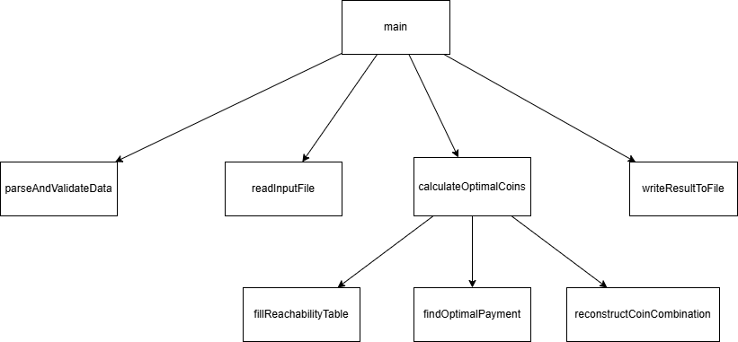
Рис. 1. Диаграмма вызовов функций

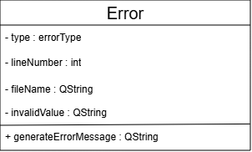
Рис. 2. UML-диаграмма классов

- Диаграмма потоков данных
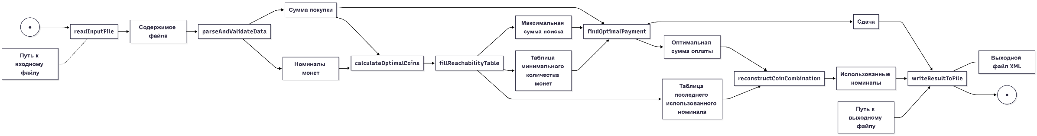
Рис. 3. Диаграмма потоков данных

